中共洛阳农林科学院委员会文件

洛农组〔2019〕21号 签发人：何先锋
────────────★────────────

关于举办2019年“迎五一”
职工摄影、跳绳及乒乓球比赛的通知

各部门:
为丰富职工文体生活，凝聚农林科学院事业精神，进一步深化省级文明单位创建活动。经研究，决定举办2019年洛阳农林科学院“迎五一”职工摄影、跳绳、乒乓球比赛。现将比赛规程下发，望各部门认真组织职工，积极报名参赛。

附件：1. 职工摄影比赛规程
2. 职工跳绳比赛规程
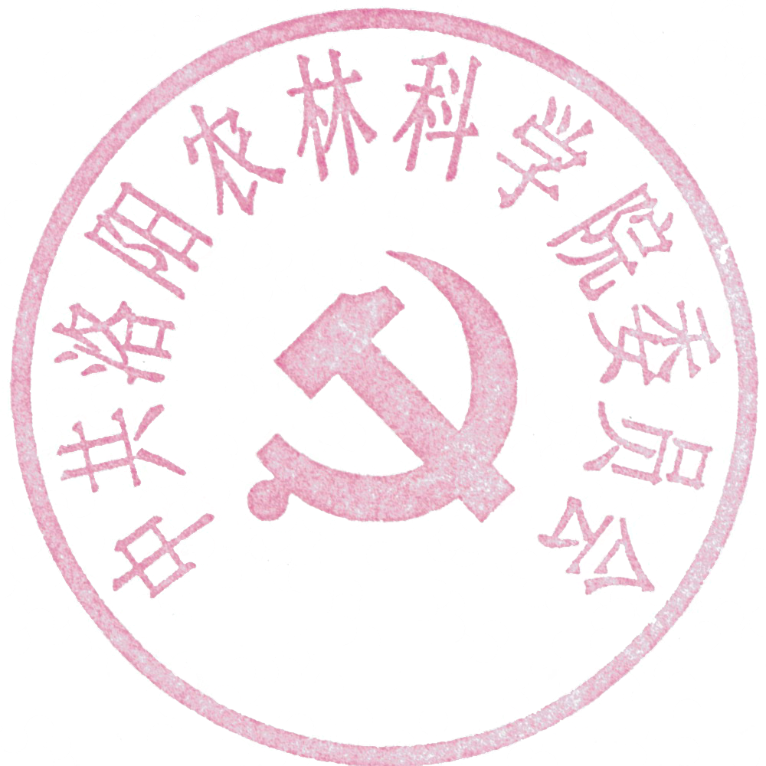
3、职工乒乓球比赛规程

2019年4月9日
附件1：

职工摄影比赛规程

一、征稿主题
以2019年我院农林科学研究、科技服务、示范推广、精准扶贫等为主题。
二、参赛人员
本院在职及离退休干部职工
三、奖项的评定和设置
本次比赛采用组织评委评选的办法，所有参赛作品在我院适当形式公布。在此基础上，组织评委进行评选，确定获奖作品。评选结果和作品在我院微信工作群和办公楼一楼大厅橱窗上公布。
本次活动设一等奖1名;二等奖2名；三等奖3名；优秀奖5名。对获奖人员，给予适当奖励。
四、参赛规则
（一）作品必须是由本人2019年1月至5月期间独立完成的原创作品。
（二）作品风格不限，彩色黑白均可，单幅。以数码作品为主，数码作品采用jpeg格式，每幅作品大小不低于2MB，谢绝电脑创意和改变原始影像的作品，除亮度、对比度、色彩饱和度调整外，不得做合成、添加大幅度改变等技术处理。
（三）所有参赛作品上注明作者姓名、作品名字及其工作部门。
（四）投稿作品不得抄袭。违反规定者，取消参赛资格。
（五）参赛者应对作品拥有著作权，不得侵犯任何第三方著作权、肖像权、名誉权等知识产权，如有任何相关的法律纠纷、责任由作者承担。
五、时间安排
参展作品电子版务必于5月30日前报到院组织人事处。
联系人：潘 永

附件2：

职工跳绳比赛规程

一、比赛日期
2019年4月30
二、比赛地点
院办公楼前
三、比赛项目
单人跳绳和双人跳绳
四、比赛人数
职工报名人数（双人跳绳可自由结合）
五、比赛规则及注意事项
参赛者可以自由选用各种单人和双人跳法，参赛队员每跳跃一次，摇绳一个回环（一周圈），记录一次跳绳次数。比赛过程中如跳绳绊脚中断，除该次不计外，可继续跳绳，连续次数。如绳子断开可以补测一次。比赛时间均为1分钟，按跳绳的多少录取名次。
六、名次录取
单人、双人各录取前3名
七、裁判员
张巧红 尹 华
八、报名办法
参赛人员请于4月28日前在张巧红处报名，逾期不候。未尽事宜另行通知。

附件3：

职工乒乓球比赛规程

一、比赛日期
2019年4月30
二、比赛地点
院办公楼一楼东职工活动室
三、比赛项目
单打和双打
四、比赛办法
1．采用国家体育总局审定的最新“乒乓球竞赛规则”，每场比赛采用五局三胜制，每局比赛采用11分制。
2．单打和双打根据抽签分A 、B两组，采用淘汰赛，按得分高低排出小组名次，进行交叉赛：即A1—B2，A2—B1，胜者争冠军，负者争第三名。
4．比赛中若一方（单打或双打）队员弃权，则判对方队员3∶0取胜。
5. 比赛用球由组织者统一提供，使用三星银河白色乒乓球。
五、录取名次
单打、双打均取前3名。
六、裁判
李林 王二强
七、注意事项
1．各参赛运动员要发扬团结拼搏、友好公正的精神，尊重裁判、尊重对手、尊重观众；比赛过程及结果以裁判的判定为准。
2．发球：无遮挡发球（不持拍手必须有拿开的动作），球垂直上抛须超过16CM。
3．暂停：运动员可在一场比赛中要求一次暂停，时间不超过1分钟。
4．各参赛运动员必须服从裁判和工作人员的统一指挥，自觉维护赛场秩序，爱护场馆设施，进入场地须穿运动鞋，场馆内不得随地吐痰，严禁吸烟。
八、报名办法
参加人员请于4月28日前在潘永处报名，逾期不候。未尽事宜另行通知。

